

Arquitectura de Computadores:

Práctica Final de Laboratorio 2022-2023

**Departamento:**

Tecnología Electrónica

**Titulación:**

Grado en Informática de Gestión y Sistemas de Información

Xabier Gabiña Barañano

Ainhize Martínez Duran

Contenido

INTRODUCCION 2

TABLAS Y DIAGRAMAS 3

TABLAS DE ESTADO/EVENTO/ACCION 3

DIAGRAMA DE ESTADO/EVENTO/ACCION 5

DIAGRAMAS DE FLUJO 6

CALCULOS Y COMENTARIOS 10

ADC 10

TIMER 10

PWM 11

COMENTARIOS 11

CODIGO 12

;========================================ESTADO0_REPOSO========================================; 13

;========================================ESTADO1_ESPERA========================================; 14

;=======================================ESTADO2_CALENTAR=======================================; 15

;======================================ESTADO3_TRANSICION======================================; 16

;==============================================LED=============================================; 17

;==============================================PWM=============================================; 17

;============================================DISPLAY===========================================; 17

;============================================ZUMBADOR==========================================; 18

;==============================================IDL=============================================; 19

;==============================================ADC=============================================; 19

;=============================================TIMER============================================; 19

;=========================================INTERRUPCIONES=======================================; 20

# INTRODUCCION

En esta práctica se pretende realizar el software de control de una **placa de inducción de un fogón** mediante la utilización del **microcontrolador** **80C552 de Philips**.

Nuestra tarea será programar diversas funciones tales como dos pulsadores capacitivos, un **DISPLAY**, un **led**, un **zumbador**, un **ADC**, un **PWM** y un **TIMER** con los conocimientos obtenidos en las clases de practica de aula y de teoría.

Todo esto como he dicho antes se hará haciendo uso del **microcontrolador 80C552**, un derivado del **80C51**. Y será programado y testado en el entorno de desarrollo “**Keil uVision 2**”.

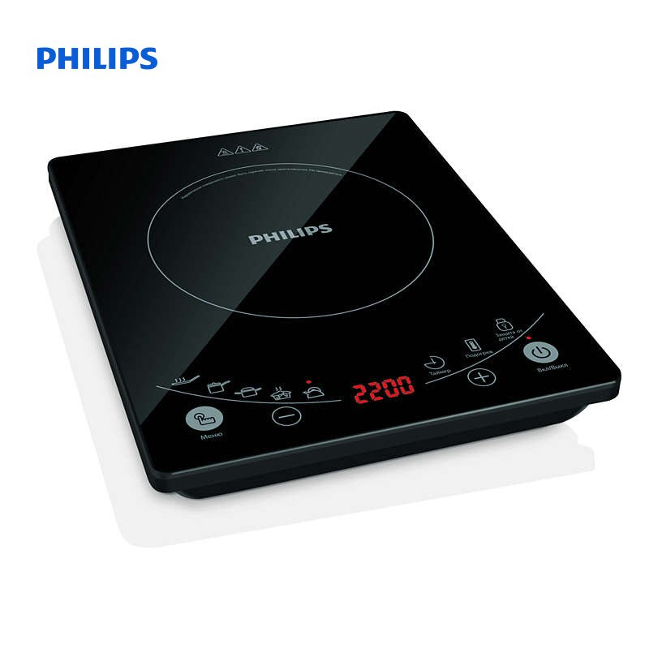

# TABLAS Y DIAGRAMAS

Todos estos diagramas estarán incluidos en la carpeta de la entrega para mayor calidad del visionado.

## TABLAS DE ESTADO/EVENTO/ACCION

|  |  |
| --- | --- |
| **TABLA DE ESTADOS** | |
| *COD* | *NOMBRE* |
| 0 | REPOSO |
| 1 | ESPERA |
| 2 | CALENTAR |
| 3 | TRANSICION |

|  |  |
| --- | --- |
| **TABLA DE EVENTOS** | |
| *COD* | *NOMBRE* |
| A | SE HA PULSADO ON/OFF |
| B | HAN PASADO 15s SIN RECIPIENTE |
| C | SE HA COLOCADO RECIPIENTE |
| D | HAN PASADO 60s SIN AUMENTAR POTENCIA |
| E | HAN PASADO 30s SIN RECIPIENTE |
| F | SE HA PULSADO EL BOTON + |
| G | SE HA PULSADO EL BOTON - |
| H | LA TEMPERATURA ES INFERIOR A 40 |

|  |  |  |
| --- | --- | --- |
| **TABLA DE EVENTOS POR ESTADO** | | |
| *COD ESTADO* | *COD EVENTO* EN ESTADO | *COD EVENTO* |
| 0 | 1 | A |
| 1 | 1 | A |
| 2 | C |
| 3 | B |
| 2 | 1 | A, D, E |
| 2 | G |
| 3 | F |
| 3 | 1 | H |

|  |  |
| --- | --- |
| **TABLA DE ACCIONES** | |
| 0 | ENCENDER DISPLAY |
| 1 | APAGAR DISPLAY |
| 2 | ENCENDER TIMER |
| 3 | APAGAR TIMER |
| 4 | ENCENDER PWM |
| 5 | APAGAR PWM |
| 6 | ENCENDER ADC |
| 7 | APAGAR ADC |
| 8 | ENCENDER PARPADEO |
| 9 | APAGAR PARPADEO |
| 10 | ENCENDER ZUMBADOR |
| 11 | APAGAR ZUMBADOR |
| 12 | ENCENDER LED |
| 13 | APAGAR LED |
| 14 | +/- VALOR FOGÓN |
| 15 | ACTUALIZAR DISPLAY |

## DIAGRAMA DE ESTADO/EVENTO/ACCION

[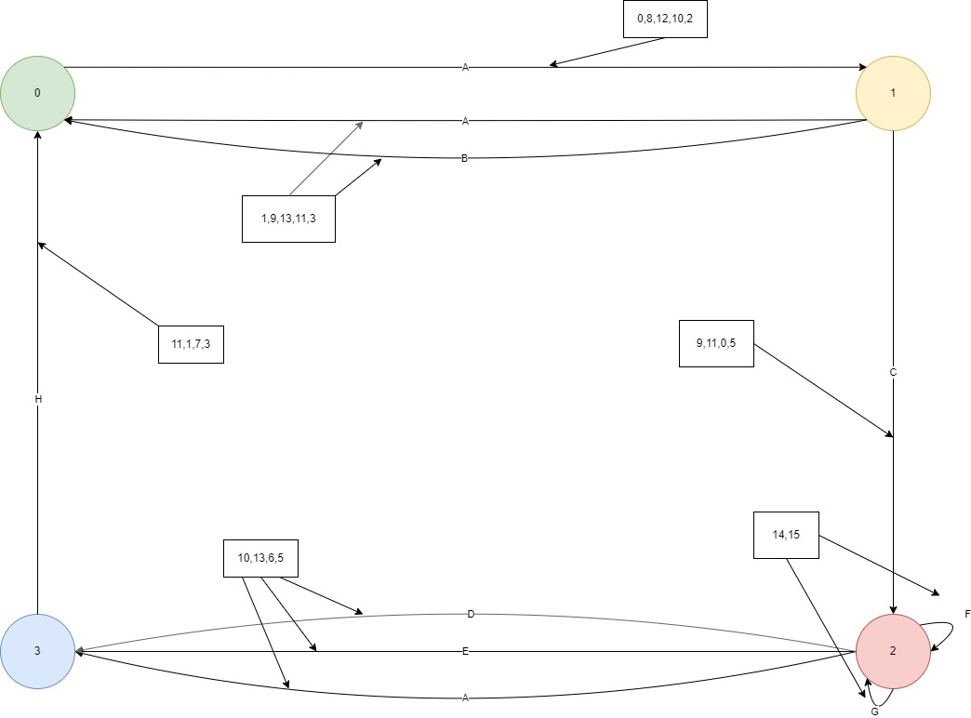](IMG/DIAGRAMA%20EEA.jpg)

## DIAGRAMAS DE FLUJO

[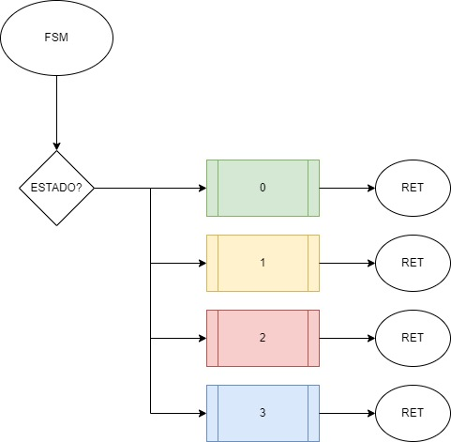](IMG/FSM.jpg)

[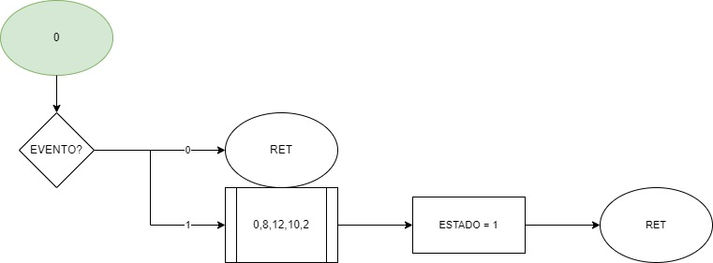](IMG/REPOSO.jpg)

[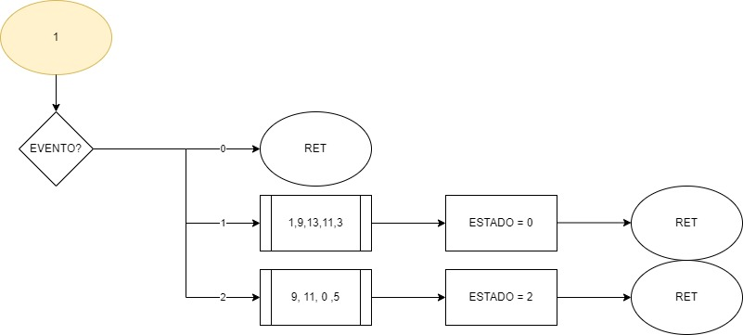](IMG/ESPERA.jpg)[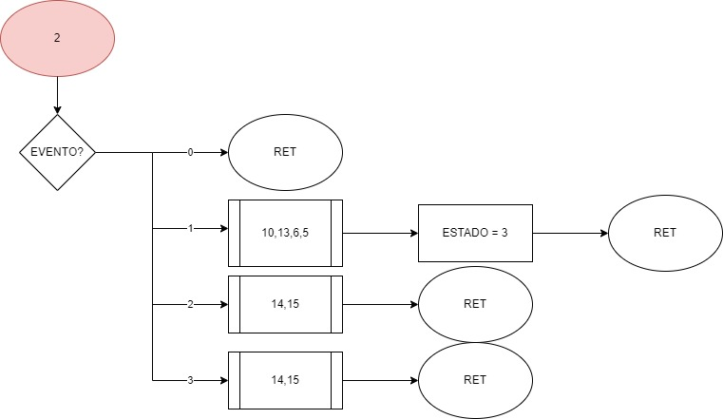](IMG/CALENTAR.jpg)

[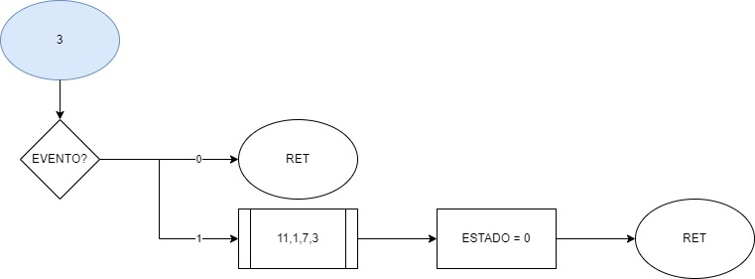](IMG/TRANSICION.jpg)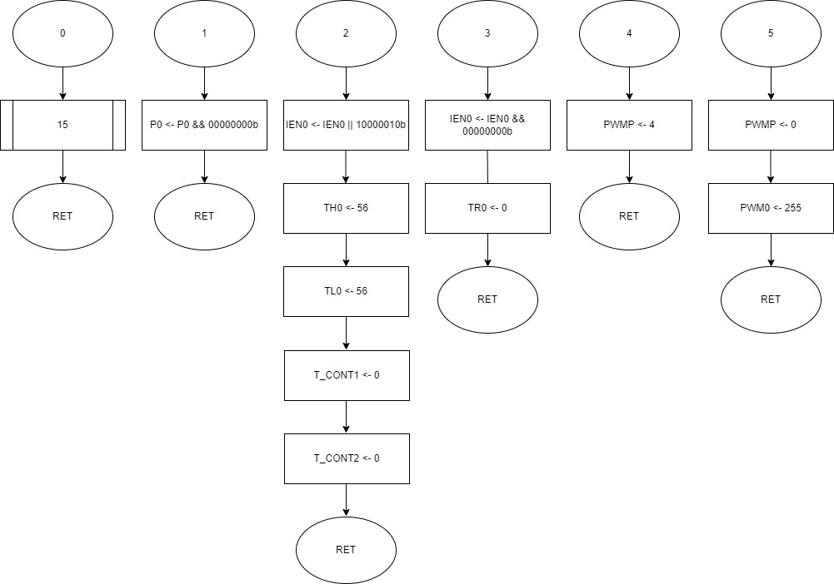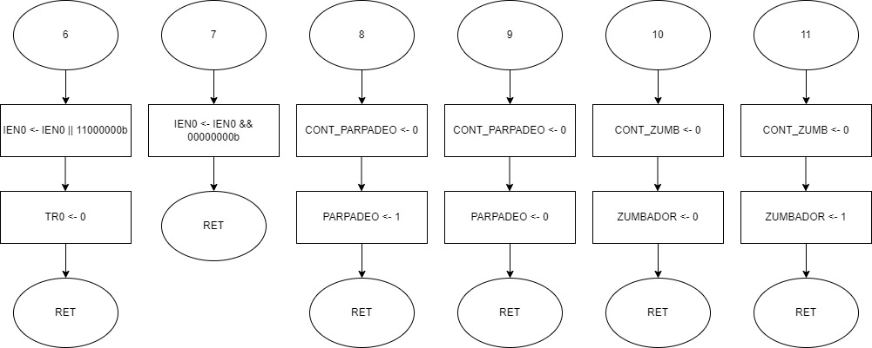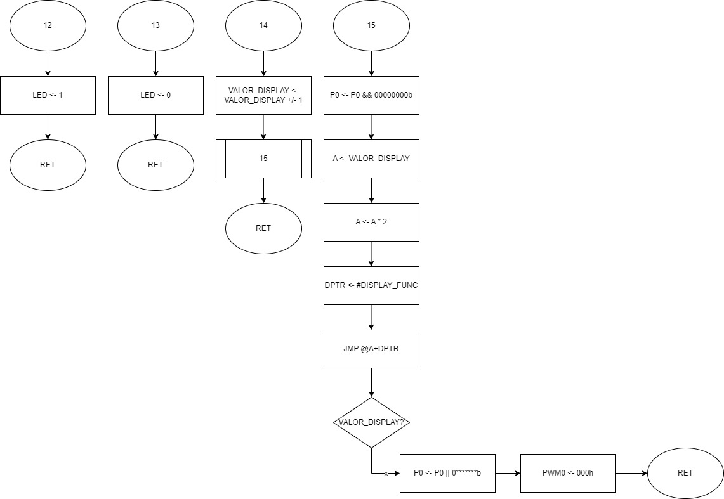

# CALCULOS Y COMENTARIOS

## ADC

La temperatura del fogón de inducción se mide mediante el canal 0 del convertidor analógico-digital del **80C552**. El valor que este nos arroja es proporcional a la temperatura que el sensor lee.

Para este trabajo necesitamos conocer el valor que arrojara cuando la temperatura del fogón sea de **40** y de **80** grados centígrados. Sabemos que el sensor sigue una progresión de 10mV por cada Cº luego podemos calcular todo lo necesario.

$10\frac{mV}{Cº}*40Cº→x=0.4V$ $10\frac{mV}{Cº}*80Cº→x=0.8V$

Para calcular el resultado del **SFR ADCH** podemos usar la siguiente formula.

$$256· \frac{Vin-AVref}{AVref-AVref}$$

En la cual tras sustituir los valores obtendremos los resultados.

$256·\frac{0.4-0}{5-0}=20.48 \sim 20d$ $256·\frac{0.8-0}{5-0}=40.96 \sim 40d$

## TIMER

En el **80C552** tenemos varios “**Timers**” a nuestra disposición con diferentes modos y funciones especiales. Para nuestro proyecto hemos usado exclusivamente el **Timer1** en modo de **8bits con auto recarga**.

Como se nos especifica en la documentación del programa contamos con un cristal de cuarzo que oscila a **24MHz**. Sabiendo que por cada **doce ciclos de reloj** tenemos **un ciclo maquina** podemos calcular que la frecuencia de instrucción es de **2MHz**, es decir, se tarda **0,5μs** en ejecutar cada instrucción. Con ello queremos que el “**timer**” active una “**flag**” que nos indique el paso de 100ms para lo cual realizamos los siguientes cálculos:

To = 0,5μs = 0,0005ms

Te = 100ms

Te/To = 200000

200000 = 200 * 125 * 8

200 -> 256-200 = **56** -> Precarga de timer (**TH0** y **TL0**)

**125** -> Contador 1 del programa

**8** -> Contador 2 del programa

## PWM

La temperatura del fogón de inducción viene controlada por un **PWM.** Dependiendo el nivel en el que se encuentre el fogón dará un porcentaje de potencia equivalente, es decir, en el nivel 0 dará 0% de potencia, en el nivel 1 dará 10% de potencia y así hasta la P que será el 100% de potencia. Por lo tanto, podemos calcular los valores que tendrá **PWM0.**

$$D=\frac{255-PWM0}{255}→PWM0=255\left(1-D\right)$$

$$0\%→255\left(1-0\right)=255$$

$$10\%→255\left(1-0.1\right)=229.5\sim 229$$

$$20\%→255\left(1-0.2\right)=204$$

3 $0\%→255\left(1-0.3\right)=178.5\sim 178$

$$40\%→255\left(1-0.4\right)=153$$

5 $0\%→255\left(1-0.5\right)=127.5\sim 127$

$$60\%→255\left(1-0.6\right)=102$$

$$70\%→255\left(1-0.7\right)=76.5\sim 76$$

$$80\%→255\left(1-0.8\right)=51$$

9 $0\%→255\left(1-0.9\right)=25.5\sim 25$

$$100\%→255\left(1-1\right)=0$$

Ahora nos indican que el **PWM** tiene una frecuencia de conmutación de 10kHz por lo que podemos calcular el valor del **PWMP** usando la siguiente formula:

$$Fpwm=\frac{Fosc}{2·\left(1+PWMP\right)·255}$$

Sabiendo que la **Fosc** es la del reloj, es decir, 24Mhz y **Fpwm** son los 10kHz que se piden sustituimos:

$$10kHz=\frac{24Mhz}{2·\left(1+PWMP\right)·255}=3,70588\sim 4$$

## COMENTARIOS

En general el proyecto nos ha parecido que tenia una dificultad bastante aceptable y asequible. En nuestro caso íbamos programando cada cosa a medida que dábamos su teoría en clase por lo que no nos ha resultado demasiado difícil ningún apartado quitando el echo de resolver los cálculos de los diferentes módulos como el **ADC**, **TIMER** y **PWM**.

Si tuviese que resaltar algo me centraría sobre todo el en **TIMER** el cual se usa mucho en todas partes del programa y tuvimos alguna dificultad para elegir la frecuencia del reloj, pero nada imposible de hacer.

# CODIGO

;==============================================================================================;

;VARIABLES GLOBALES

ESTADO EQU 0x20 ;BYTE DONDE SE GUARDA EL ESTADO

EVENTO EQU 0x21 ;BYTE DONDE SE GUARDA EL EVENTO

VALOR_DISPLAY EQU 0x22 ;BYTE DEL VALOR QUE SE MUESTRA EN EL DISPLAY

T_CONT1 EQU 0x23 ;BYTE DONDE SE GUARDA EL CONTADOR[1] USADO EN EL TIMER

T_CONT2 EQU 0x24 ;BYTE DONDE SE GUARDA EL CONTADOR[2] USADO EN EL TIMER

TICK EQU 0x25.0 ;BIT DONDE SE GUARDA LA FLAG DE AVISO PARA 100MS

PARPADEO EQU 0x25.1 ;BIT DONDE SE GUARDA LA FLAG DE AVISO DEL ESTADO DE PARPADEO

FADC EQU 0X25.2 ;BIT DONDE SE GUARDA LA FLAG DE AVISO DEL ADC

CONT_ZUMB EQU 0x26 ;CONTADOR USADO EN EL ZUMBADOR

CONT_PARPADEO EQU 0x27 ;CONTADOR USADO EN EL PARPADEO

ADCON EQU 0xC5 ;BYTE DE CONFIGURACION DE ADC

ADCH EQU 0xC6 ;BYTE DONDE SE GUARDA EL VALOR DE LECTURA DEL ADC

PWMP EQU 0xFE ;BYTE DEL PRESCALER DEL PWM

PWM0 EQU 0xFC ;BYTE DONDE SE GUARDA EL DUTY CICLE

IEN0 EQU 0xA8 ;BYTE DE CONFIGURACION DE LAS INTERRUPCIONES

;PUERTOS

LED EQU P2.0 ;PUERTO AL QUE ESTA CONECTADO EL LED

ZUMBADOR EQU P2.1 ;PUERTO AL QUE ESTA CONECTADO EL ZUMBADOR

PLUS EQU P3.0 ;PUERTO AL QUE ESTA CONECTADO EL PULSADOR +

MINUS EQU P3.1 ;PUERTO AL QUE ESTA CONECTADO EL PULSADOR -

SWITCH EQU P3.2 ;PUERTO AL QUE ESTA CONECTADO EL PULSADOR ON/OFF

SENSOR EQU P3.5 ;PUERTO AL QUE ESTA CONECTADO EL SENSOR

;VARIABLES DE ESTADOS

ES1_CONT_MS EQU 0x2A ;CONTADOR USADO EN EL ESTADO1 PARA CONTAR LOS TICKS PASADOS

ES1_CONT_S EQU 0x2B ;CONTADOR USADO EN EL ESTADO1 PARA CONTAR LOS S PASADOS

ES2_CONT_MS EQU 0x2C ;CONTADOR USADO EN EL ESTADO2 PARA CONTAR LOS TICKS PASADOS

ES2_CONT1_S EQU 0x2D ;CONTADOR USADO EN EL ESTADO2 PARA CONTAR LOS S PASADOS

;SIN SENSOR!!!

ES2_CONT2_S EQU 0x2E ;CONTADOR USADO EN EL ESTADO2 PARA CONTAR LOS S PASADOS

;CON SENSOR!!!

;AJUSTES TIMER

TIMER_CONT_1 EQU 125 ;DEFAULT = 125

TIMER_CONT_2 EQU 8 ;DEFAULT = 8

;NORMALMENTE EL TIMER ACTIVA LA FLAG "TICK" CADA 100MS

;PARA OBTENER LA FLAG DIEZ VECES MAS RAPIDO ABRIA QUE

;USAR 50 y 2 RESPECTIVAMENTE AUNQUE EXISTEN

;MAS COMBINACIONES COMO 100 Y 1

;============================================INICIO============================================;

ORG 0X0000

AJMP INICIO

ORG 0x007b

INICIO:

ACALL INIT

MAIN:

ACALL FSM

AJMP MAIN

FSM:

MOV A, ESTADO

RL A

MOV DPTR, #EST_TAB

JMP @A+DPTR

EST_TAB:

AJMP ESTADO0 ;REPOSO

AJMP ESTADO1 ;ESPERA

AJMP ESTADO2 ;CALENTAR

AJMP ESTADO3 ;TRANSICION

;=============================================INIT=============================================;

INIT:

;DEBUG

MOV P0, #0

MOV P2, #0

MOV P3, #0

;VALORES GLOBALES

MOV ESTADO, #0

MOV EVENTO, #0

MOV VALOR_DISPLAY, #0

MOV T_CONT1, #0

MOV T_CONT2, #0

MOV CONT_ZUMB, #0

MOV CONT_PARPADEO, #0

CLR PARPADEO

;PUERTOS ENTRADA

SETB PLUS

SETB MINUS

SETB SWITCH

SETB SENSOR

;PUERTOS SALIDA

CLR P0.0

CLR P0.1

CLR P0.2

CLR P0.3

CLR P0.4

CLR P0.5

CLR P0.6

CLR P0.7

CLR LED

CLR ZUMBADOR

SETB ZUMBADOR ;ACTIVO A NIVEL BAJO!

;TIMER EN MODO 8BIT AUTORECARGA

ORL TMOD, #00000010b

ANL TMOD, #11110010b

CLR TICK

;VARIABLES DE ESTADOS

MOV ES1_CONT_MS, #0

MOV ES1_CONT_S, #0

MOV ES2_CONT_MS, #0

MOV ES2_CONT1_S, #0

MOV ES2_CONT2_S, #0

RET

### ;========================================ESTADO0_REPOSO========================================;

ESTADO0:

ACALL ES0_GEN_EV

MOV A, EVENTO

RL A

MOV DPTR, #ES0_EV_TAB

JMP @A+DPTR

ES0_EV_TAB:

AJMP ES0_EV0

AJMP ES0_EV1

ES0_EV0: ;EVENTO VACIO

AJMP ACTIVAR_IDL

RET

ES0_EV1: ;EVENTO ESPERA

MOV VALOR_DISPLAY, #0

ACALL UPDATE_DISPLAY

ACALL ENCENDER_PARPADEO

ACALL ENCENDER_LED

ACALL ENCENDER_ZUMBADOR

ACALL ENCENDER_TIMER

MOV ESTADO, #1

RET

ES0_GEN_EV:

MOV C, SWITCH

JNC ES0_SWITCH ;COMPROBAR SI SE HA PULSADO EL BOTON

MOV EVENTO, #0

RET

ES0_SWITCH:

MOV EVENTO, #1

RET

### ;========================================ESTADO1_ESPERA========================================;

ESTADO1:

ACALL ES1_GEN_EV

MOV A, EVENTO

RL A

MOV DPTR, #ES1_EV_TAB

JMP @A+DPTR

ES1_EV_TAB:

AJMP ES1_EV0

AJMP ES1_EV1

AJMP ES1_EV2

ES1_EV0: ;EVENTO VACIO

RET

ES1_EV1: ;EVENTO REPOSO

;RESETEAR VARIABLES DE ESTADO

MOV ES1_CONT_MS, #0

MOV ES1_CONT_S, #0

MOV CONT_ZUMB, #0

MOV CONT_PARPADEO, #0

ACALL APAGAR_DISPLAY

ACALL APAGAR_PARPADEO

ACALL APAGAR_ZUMBADOR

ACALL APAGAR_LED

ACALL APAGAR_TIMER

MOV ESTADO, #0

RET

ES1_EV2: ;EVENTO CALENTAR

;RESETEAR VARIABLES DE ESTADO

MOV ES1_CONT_MS, #0

MOV ES1_CONT_S, #0

MOV CONT_ZUMB, #0

MOV CONT_PARPADEO, #0

ACALL APAGAR_PARPADEO

ACALL ENCENDER_DISPLAY

ACALL APAGAR_ZUMBADOR

ACALL ENCENDER_PWM

MOV ESTADO, #2

RET

ES1_GEN_EV:

MOV C, SWITCH

JNC ES1_SWITCH

MOV C, SENSOR

JC ES1_SENSOR

MOV C, TICK

JC ES1_TICK

MOV EVENTO, #0

RET

ES1_SWITCH: ;SE DETECTA ON/OFF

MOV EVENTO, #1

RET

ES1_SENSOR: ;SE DETECTA RECIPIENTE

MOV EVENTO, #2

RET

ES1_TICK: ;PASA 100MS SIN RECIPIENTE

CLR TICK

INC ES1_CONT_MS

MOV A, #10

CLR C

SUBB A, ES1_CONT_MS

JZ ES1_1S

RET

ES1_1S: ;PASA 1S SIN RECIPIENTE

MOV ES1_CONT_MS, #0

INC ES1_CONT_S

MOV A, #15

CLR C

SUBB A, ES1_CONT_S

JZ ES1_15S

RET

ES1_15S: ;PASA 15S SIN RECIPIENTE

MOV ES1_CONT_S, #0

MOV EVENTO, #1

RET

### ;=======================================ESTADO2_CALENTAR=======================================;

ESTADO2:

ACALL ES2_GEN_EV

MOV A, EVENTO

RL A

MOV DPTR, #ES2_EV_TAB

JMP @A+DPTR

ES2_EV_TAB:

AJMP ES2_EV0

AJMP ES2_EV1

AJMP ES2_EV2

AJMP ES2_EV3

ES2_EV0: ;EVENTO VACIO

RET

ES2_EV1: ;EVENTO TRANSICION

ACALL ENCENDER_ZUMBADOR

ACALL APAGAR_LED

ACALL ENCENDER_ADC

ACALL APAGAR_PWM

MOV ESTADO, #3

RET

ES2_EV2: ;EVENTO PULSAR BOTON MENOS

MOV A, #0

CLR C

SUBB A, VALOR_DISPLAY

JZ ES2_NOTHING

DEC VALOR_DISPLAY

ACALL UPDATE_DISPLAY

RET

ES2_EV3: ;EVENTO PULSAR BOTON MAS

MOV A, #10

CLR C

SUBB A, VALOR_DISPLAY

JZ ES2_NOTHING

INC VALOR_DISPLAY

ACALL UPDATE_DISPLAY

RET

ES2_GEN_EV:

MOV C, SWITCH

JNC ES2_SWITCH

MOV C, MINUS

JC ES2_MINUS

MOV C, PLUS

JC ES2_PLUS

MOV C, TICK

JC ES2_TICK

MOV EVENTO, #0

RET

ES2_SWITCH: ;SE HA PULSADO EL BOTON ON/OFF

MOV EVENTO, #1

RET

ES2_MINUS: ;SE HA PULSADO EL BOTON DE MENOS

MOV EVENTO, #2

RET

ES2_PLUS: ;SE HA PULSADO EL BOTON DE MAS

MOV EVENTO, #3

RET

ES2_TICK: ;PASA 100MS

CLR TICK

INC ES2_CONT_MS

MOV A, #10

CLR C

SUBB A, ES2_CONT_MS

JZ ES2_1S

RET

ES2_1S: ;PASA 1S

MOV ES2_CONT_MS, #0

ACALL ES2_SENSOR

RET

ES2_30S: ;PASAN 30S

MOV ES2_CONT1_S, #0

MOV ES2_CONT2_S, #0

MOV EVENTO, #1

RET

ES2_60S: ;PASAN 60S

MOV ES2_CONT1_S, #0

MOV ES2_CONT2_S, #0

MOV EVENTO, #1

ES2_SENSOR: ;DICE SI EL RECIPIENTE ESTA O NO

MOV C, SENSOR

JC ES2_SENSOR_ON

JNC ES2_SENSOR_OFF

ES2_SENSOR_ON: ;SI ESTA RECIPIENTE

MOV A, VALOR_DISPLAY

JNZ ES2_NOTHING

MOV ES2_CONT1_S, #0

INC ES2_CONT2_S

MOV A, #60

CLR C

SUBB A, ES2_CONT2_S

JZ ES2_60S

RET

ES2_SENSOR_OFF: ;NO ESTA RECIPIENTE

MOV ES2_CONT2_S, #0

INC ES2_CONT1_S

MOV A, #30

CLR C

SUBB A, ES2_CONT1_S

JZ ES2_30S

RET

ES2_NOTHING: ;RESET DE LOS CONTADORES

MOV ES2_CONT1_S, #0

MOV ES2_CONT1_S, #0

RET

### ;======================================ESTADO3_TRANSICION======================================;

ESTADO3:

ACALL ES3_GEN_EV

MOV A, EVENTO

RL A

MOV DPTR, #ES3_EV_TAB

JMP @A+DPTR

ES3_EV_TAB:

AJMP ES3_EV0

AJMP ES3_EV1

ES3_EV0: ;EVENTO VACIO

RET

ES3_EV1: ;EVENTO ESPERA

ACALL APAGAR_TIMER

ACALL APAGAR_ZUMBADOR

ACALL APAGAR_DISPLAY

ACALL APAGAR_ADC

MOV ESTADO, #0

RET

ES3_GEN_EV:

MOV C, FADC

JC ES3_ADC

MOV EVENTO, #0

RET

ES3_ADC: ;EL ADC HA TERMINADO LA CONVERSION

ACALL LEER_ADC

MOV A, B

CLR C

SUBB A, #20d

JC ES3_40

MOV A, B

CLR C

SUBB A, #40d

JNC ES3_80

AJMP ES3_60

ES3_40: ;LA TEMPERATURA ES MENOS A 40

MOV EVENTO, #1

RET

ES3_60: ;LA TEMPERATURA ESTA ENTRE 40 Y 80

MOV VALOR_DISPLAY, #11

ACALL UPDATE_DISPLAY

ACALL ENCENDER_ADC

RET

ES3_80: ;LA TEMPERATURA ES MAYOR A 80

MOV VALOR_DISPLAY, #12

ACALL UPDATE_DISPLAY

ACALL ENCENDER_ADC

RET

### ;==============================================LED=============================================;

ENCENDER_LED: ;ENCIENDE EL LED

SETB LED

RET

APAGAR_LED: ;APAGA EL LED

CLR LED

RET

### ;==============================================PWM=============================================;

ENCENDER_PWM: ;ENCIENDE EL PWM

MOV PWMP, #4d

RET

APAGAR_PWM: ;APAGA EL PWM

MOV PWMP, #0

MOV PWM0, #255

RET

### ;============================================DISPLAY===========================================;

ENCENDER_PARPADEO: ;ACTIVA LA FUNCION DE PARPADEO

MOV CONT_PARPADEO, #0

SETB PARPADEO ;ACTIVA LA FLAG DE PARPADEO

RET

APAGAR_PARPADEO: ;DESACTIVA LA FUNCION DE PARPADEO

MOV CONT_PARPADEO, #0

CLR PARPADEO ;DESACTIVA LA FLAG DE PARPADEO

RET

ESTADO_PARPADEO: ;NOS DICE SI LA FLAG DE PARPADEO ESTA ACTIVA

MOV C, PARPADEO

JC PARPADEO_500MS

RET

PARPADEO_500MS: ;MIRA SI HAN PASADO 500MS DESDE EL ULTIMO PARPADEO

;HAN PASADO 500MS?

INC CONT_PARPADEO

MOV A, #5

CLR C

SUBB A, CONT_PARPADEO

JZ UPDATE_PARPADEO

RET

UPDATE_PARPADEO: ;SI HAN PASADO 500MS CAMBIA EL ESTADO DEL DISPLAY

MOV CONT_PARPADEO, #0

MOV A, P0

ANL A, #01111111b

JNZ APAGAR_DISPLAY

JZ ENCENDER_DISPLAY

RET

APAGAR_DISPLAY: ;APAGA EL DISPLAY

ANL P0, #0000000b

RET

ENCENDER_DISPLAY: ;ENCIENDE EL DISPLAY CARGANDO EL VALOR DE LA VARIABLE

;VALOR DISPLAY

ACALL UPDATE_DISPLAY

RET

UPDATE_DISPLAY: ;ACTUALIZA EL VALOR DEL DISPLAY Y DEL PWM!!!

ANL P0, #00000000b

MOV A, VALOR_DISPLAY

RL A

MOV DPTR, #DISPLAY_FUNC

JMP @A+DPTR

DISPLAY_FUNC:

AJMP DISPLAY_0 ;0

AJMP DISPLAY_1 ;1

AJMP DISPLAY_2 ;2

AJMP DISPLAY_3 ;3

AJMP DISPLAY_4 ;4

AJMP DISPLAY_5 ;5

AJMP DISPLAY_6 ;6

AJMP DISPLAY_7 ;7

AJMP DISPLAY_8 ;8

AJMP DISPLAY_9 ;9

AJMP DISPLAY_P ;10

AJMP DISPLAY_H ;11

AJMP DISPLAY_HH ;12

DISPLAY_0: ;*gfedcba

ORL P0, #00111111b

MOV PWM0, #255 ;0%

RET

DISPLAY_1:

ORL P0, #00000110b

MOV PWM0, #229 ;10%

RET

DISPLAY_2:

ORL P0, #01011011b

MOV PWM0, #204 ;20%

RET

DISPLAY_3:

ORL P0, #01001111b

MOV PWM0, #178 ;30%

RET

DISPLAY_4:

ORL P0, #01111111b

MOV PWM0, #153 ;40%

RET

DISPLAY_5:

ORL P0, #01101101b

MOV PWM0, 127 ;50%

RET

DISPLAY_6:

ORL P0, #01111101b

MOV PWM0, #102 ;60%

RET

DISPLAY_7:

ORL P0, #00001111b

MOV PWM0, #76 ;70%

RET

DISPLAY_8:

ORL P0, #01111111b

MOV PWM0, #51 ;80%

RET

DISPLAY_9:

ORL P0, #01101111b

MOV PWM0, #25 ;90%

RET

DISPLAY_P:

ORL P0, #01110011b

MOV PWM0, #0 ;100%

RET

DISPLAY_H:

ORL P0, #01110100b

RET

DISPLAY_HH:

ORL P0, #01110110b

RET

### ;============================================ZUMBADOR==========================================;

ENCENDER_ZUMBADOR: ;ENCIENDE EL ZUMBADO A NIVEL BAJO!

MOV CONT_ZUMB, #0

CLR ZUMBADOR

RET

APAGAR_ZUMBADOR: ;APAGA EL ZUMBADOR

MOV CONT_ZUMB, #0

SETB ZUMBADOR

RET

ZUMBADOR_ESTADO: ;NOS DICE SI EL ZUMBADOR ESTA ENCENDIDO O NO

MOV C, ZUMBADOR

JNC ZUMBADOR_200MS

RET

ZUMBADOR_200MS: ;COMPRUEBA SI HAN PASADO 200MS DESDE ENCENDER EL ZUMBADOR

INC CONT_ZUMB

MOV A, #2

CLR C

SUBB A, CONT_ZUMB

JZ APAGAR_ZUMBADOR

RET

### ;==============================================IDL=============================================;

ACTIVAR_IDL: ;ACTIVA EL MODO IDL Y LAS INTERRUPCIONES EXTERNAS

ORL IEN0, #10000001b

ORL PCON, #00000001b

RET

DESACTIVAR_IDL: ;DESACTIVA TANTO EL IDL COMO LAS INTERRUPCIONES EXTERNAS

PUSH PSW

PUSH ACC

ANL IEN0, #00000000b

ANL PCON, #00000000b

POP ACC

POP PSW

RET

### ;==============================================ADC=============================================;

ENCENDER_ADC: ;ENCIENDE EL ADC Y LO CONFIGURA

ORL IEN0,#11000000b

ORL ADCON, #00001000b

RET

APAGAR_ADC: ;APAGA EL ADC

ANL IEN0, #00000000b

RET

LEER_ADC: ;LEE EL VALOR DEL ADC Y LO GUARDA EN B

CLR FADC

MOV B, ADCH

RET

### ;=============================================TIMER============================================;

ENCENDER_TIMER: ;ENCIENDE EL TIMER Y LE CONFIGURA EL VALOR DE AUTORECARGA

ORL IEN0, #10000010b

MOV TH0, #56

MOV TL0, #56

MOV T_CONT1, #0

MOV T_CONT2, #0

SETB TR0

RET

APAGAR_TIMER: ;APAGA EL TIMER

ANL IEN0, #00000000b

CLR TR0

RET

TIMER_FUNC: ;FUNCION DEL TIMER

PUSH PSW

PUSH ACC

INC T_CONT1

MOV A, TIMER_CONT_1

CLR C

SUBB A, T_CONT1

JNZ CONDTIMER

MOV T_CONT1, #0

INC T_CONT2

MOV A, TIMER_CONT_2

CLR C

SUBB A, T_CONT2

JNZ CONDTIMER

MOV T_CONT2, #0

SETB TICK ;HA PASADO 100ms!

ACALL ZUMBADOR_ESTADO

ACALL ESTADO_PARPADEO

POP ACC

POP PSW

RET

CONDTIMER: ;SI NO SE CUMPLE UN CONTADOR DEL TIMER

POP ACC

POP PSW

RET

### ;=========================================INTERRUPCIONES=======================================;

ORG 0x03

INTERRUPCION_EXTERNA:

ACALL DESACTIVAR_IDL

RETI

ORG 0x0B

INTERRUPCION_TIMER:

ACALL TIMER_FUNC

RETI

ORG 0x53

INTERRUPCION_ADC:

PUSH PSW

PUSH ACC

SETB FADC

POP ACC

POP PSW

RETI

;==============================================END=============================================;

END